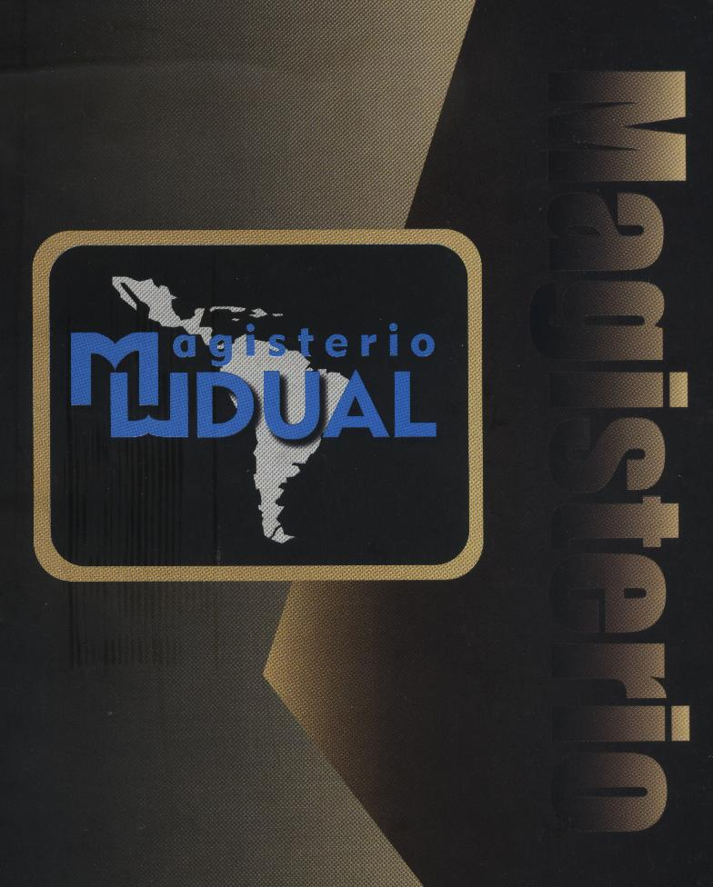
CURSOS
Diplomado de Educación Universitaria en Ciencias de la Salud | Programa | Cronograma
Didáctica Evaluación Y Comunicación en ciencias de la Salud | Programa | Cronograma
Gestión Universitaria en Ciencias de la Salud | Programa | Cronograma

